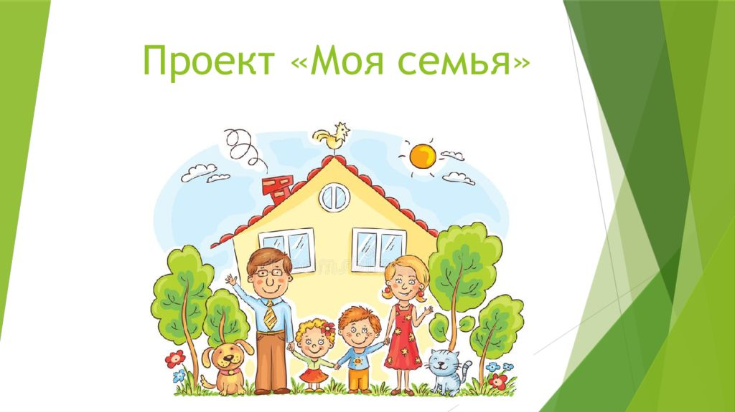

**Актуальность** Воспитание любви и уважения к малой родине является важнейшей составляющей нравственно - патриотического воспитания. Дошкольник, прежде всего, должен осознать себя членом семьи, неотъемлемой частью своей « малой Родины», потом – гражданином России и только потом жителем планеты Земля.

**Цель.** Внедрение метода детских проектов с целью вовлечения родителей в педагогический процесс; стимулирование интереса родителей к взаимодействию с педагогами в вопросах патриотического воспитания детей дошкольного возраста; воспитание в детях семейного патриотизма. Способствовать самопознанию ребенка, формированию у детей интереса к своей семье, сохранению семейных традиций и обычаев, воспитанию уважения к членам семьи.

* **Задачи:**
* Обогатить знания детей о своей семье, о нравственном отношении к членам семьи, семейным традициям, проявлять заботу о родных людях.
* Развивать коммуникативные навыки и творческие способности детей, познавательный интерес, любознательность,
* Воспитывать у детей любовь и уважение к членам семьи, показать ценность семьи для каждого человека.
* Способствовать активному вовлечению родителей в совместную деятельность с ребенком в условиях семьи и детского сада.
* **Итог проекта:** **«Про свою семью всем ребятам расскажу»**

**1. Проект «Герб моей семьи»**

**Задачи:**

Формировать гендерную, семейную, гражданскую принадлежность, патриотические чувства, сплачивать семью ребенка общими интересами к одному делу;

Формирование у детей элементарных представлений о гербе, как эмблеме, символе единства, духовной общности членов семьи;

Объединить участников проекта – родителей и детей в рамках создания коллективной творческой работы – семейного герба;

Способствовать проявлению фантазии и творчества участников проекта;

 Учить детей использовать при составлении рассказа о гербе своей семьи лексику, связанную с символикой.

**Выставка семейного творчества.**

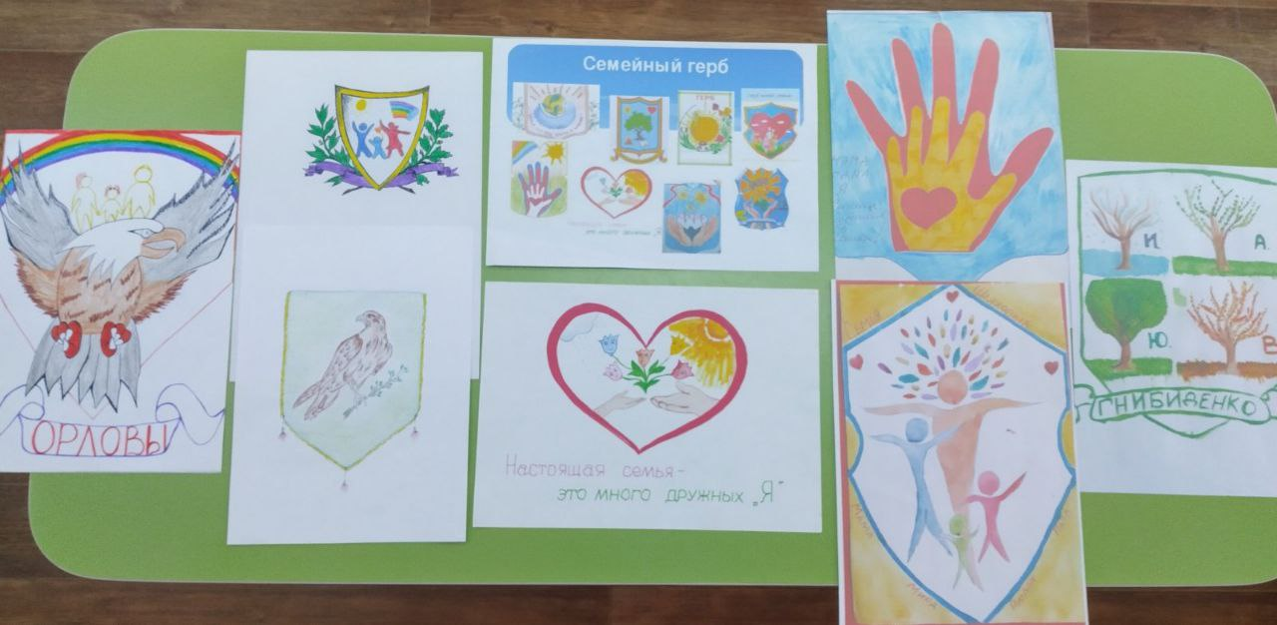

**2. Проект «Генеалогическое древо моей семьи»**

*Семья – источник вдохновения,*

*Где рядом взрослые и дети,*

*В семье от всех невзгод спасение,*

*Здесь друг за друга все в ответе*

*О. В. Токмакова*

* 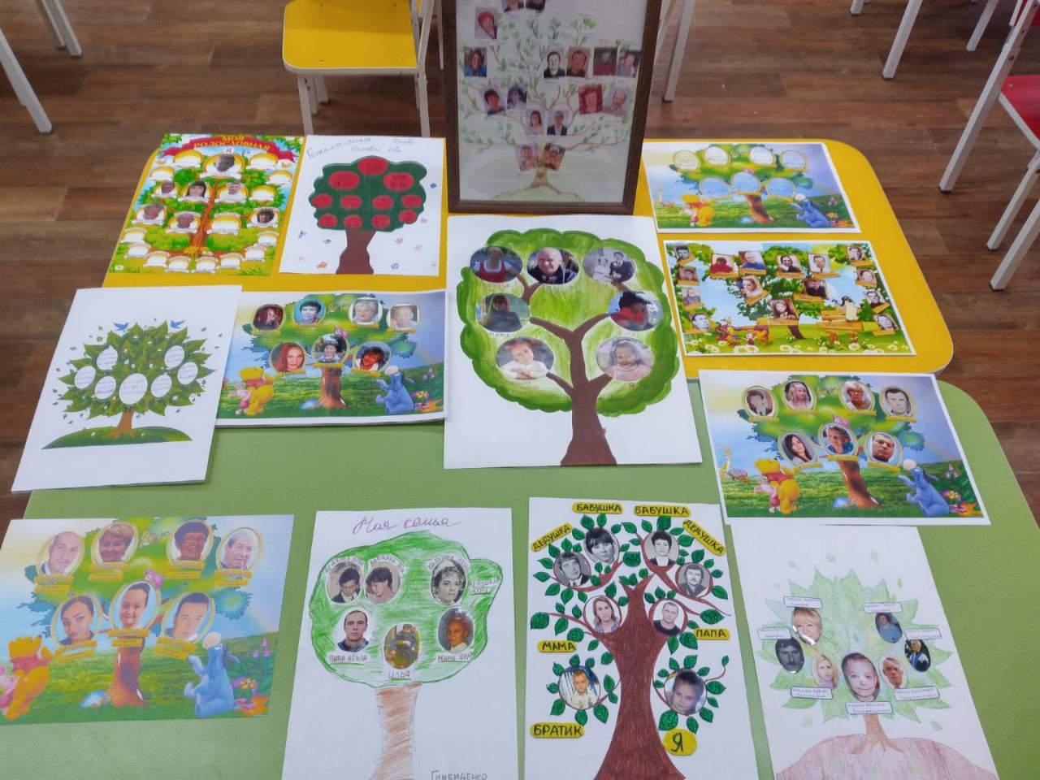

**Итоговый результат:**

* знание детьми более полной информации о своей семье; о профессии родителей; знать имена и отчества своих родителей, близких родственников;
* владеть понятием «семья»;
* иметь представления о родственных отношениях;
* знать свои права и обязанности;
* уметь совместно с родителями составлять родословную семьи;
* проявление каждым ребёнком заботы и уважения ко всем членам своей семьи.

**3. Проект «Семейное путешествие по городам Крыма и России»**

Совместный **отдых** семьи – это удивительная возможность всей семьи побыть вместе, узнать друг друга лучше и сблизиться. **Семейный отдых** – шанс для родителей лучше понять собственного ребенка, увидеть и услышать, чем он живет. Совместный **отдых** способствует укреплению дружбы, доверия между родителями и детьми. Если проводить свободное время неординарно, то яркие впечатления обеспечены всей семье. Совместный **отдых** играет важную роль в воспитании детей. Счастливые воспоминания из детства сохраняются на всю жизнь. Так зарождаются **семейные традиции**, которые передаются из поколения в поколение и формируют **семейные ценности**.

**Цель проекта:**благоприятных условий для **семейного отдыха и**, таким образом, пропаганда ценности семьи и теплых родственных взаимоотношений, а также создание объединение **семей.**

**Итог.** Фотовыставка «Семейное путешествие по городам Крыма и России», рассказы детей о семейном досуге по фотографиям, о тех местах, где побывали, интересное узнали, нам всем рассказали.


 